**Interface Natura-2014**

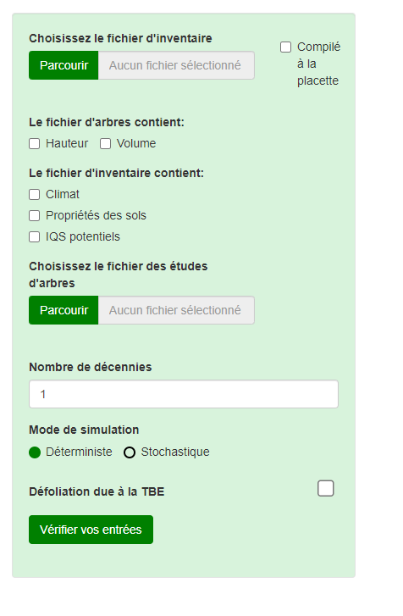

Enlever ce qui est barré en rouge

Touche ce qui touche la TBE reste là

**Validation des intrants**

* Enlever toutes les validations reliées au mode stochastique
* Toutes les validations touchant la TBE sont les mêmes
* Enlever les validations touchant les propriétés de sol et les IQS
* Garder les validations touchant le climat
  + seulement t_ma et p_tot
  + enlever ce qui touche gs_prec et gs_temp
* Garder toutes les validations touchant la hauteur (hauteur_pred) et le volume (vol_dm3)
* Garder les validations concernant le fichier des arbres-études, arbres, compilé à la placette

**Interface des résultats**

* Le visuel de l’interface ne change pas
* Enlever le code qui concerne le mode stochastique (pour les graphiques et l’exportation des résultats)
  + Il n’y aura donc qu’un seul choix de sortie (À l’échelle de la placette)
* Dans les graphiques, le choix des variables ne change pas
* Dans les graphiques, les groupes d’espèces sont différents, il y en a moins (5 au lieu de 8) + total
  + Total
  + Feuillus intolérants (variables dont le suffixe est fi)
  + Feuillus tolérants (variables dont le suffixe est ft)
  + Résineux intolérants (variables dont le suffixe est ri)
  + Résineux tolérants (variables dont le suffixe est rt)
  + Sapin baumier (variables dont le suffixe est sab)